Skabelon til svar på en anmodning om indsigt af den registreredes data i Mødrehjælpens lokalforening
Husk at sikre spørgers identitet. Dette kan f.eks. gøres ved at bede om foto/kopi af pas/sygesikringsbevis. Dette kan vedkommende sende med almindelig e-mail. Hvis der er tale om særlig følsomme data kan det være relevant, at vedkommende møder fysisk op.
Hvis en frivillig i lokalforeningen kender vedkommende, som anmoder om indsigt kan det være tilstrækkeligt at tale i telefon med vedkommende for at bekræfte identiteten.
Ved modtagelse af anmodningen indgås dialog om hvilke/hvor den registrerede kan have oplysninger.

Vejledning:
De steder hvor teksten optræder [således], er det hensigten, at dette udfyldes af dig.
De steder hvor teksten optræder (således), er det en kommentar til dig og bør fjernes fra den endelige udgave.

Skabelonen starter på næste side.

(mailskabelon)
(Emne:) Indsigt i personoplysninger

Kære [XX]
Ved [e-mail/telefonsamtale] af [dato] har du anmodet om indsigt i de oplysninger, der behandles om dig hos Mødrehjælpen.
Vi forstår din henvendelse som en anmodning om indsigt efter databeskyttelsesforordningens artikel 15. Bestemmelsen vedlægges som bilag 1 til orientering.
Vi kan bekræfte, at vi behandler oplysninger om dig. Vi vedlægger kopi af de personoplysninger, vi har om dig, som bilag 2.
Vi er som følge af din anmodning forpligtet til at give dig en række oplysninger om vores behandling af jeres personoplysninger. De oplysninger, vi er forpligtet til at give jer, er følgende:
- Oplysning om formålene med behandlingen af jeres personoplysninger
- Oplysning om kategorier af personoplysninger
- Oplysning om modtagere eller kategorier af modtagere
- Oplysning om modtagere i tredjelande, herunder internationale organisationer
- Oplysning om opbevaring af personoplysningerne
- Oplysning om jeres ret til berigtigelse, sletning, begrænsning og indsigelse
- Oplysning om, hvordan der klages til Datatilsynet
I det vedlagte bilag 3 finder du en uddybning af de oplysninger, vi er forpligtet til at give dig.
BEMÆRK, at hvis du har støttet eller fået rådgivning af Fonden Mødrehjælpen, så kan der ligge data der. I så fald skal du henvende dig til Mødrehjælpen på web@moedrehjaelpen.dk og bede dem om at få indsigt dine data der også.

Med venlig hilsen
[Person]
Mødrehjælpen lokalforening i [XX]

Bilag 1: Uddrag af databeskyttelsesforordningens artikel 15
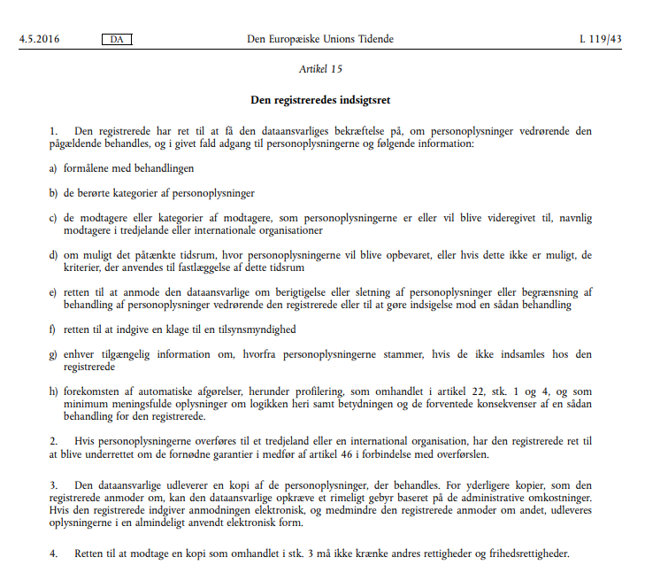

Bilag 2: Kopi af personoplysninger vi behandler om dig.
[Indsæt kopi af oplysninger om den registrerede – fx skærmbilleder af dokumenter, ansøgninger eller billeder.]

Bilag 3: Orientering efter databeskyttelsesforordningen – uddybende oplysninger om vores behandling af jeres personoplysninger

Formålene med behandlingen af dine personoplysninger
Vi behandler dine personoplysninger til brug for følgende formål:
- [Indsæt beskrivelse af behandlingens formål]
- [Indsæt beskrivelse af behandlingens formål]
- [Indsæt beskrivelse af behandlingens formål]

Kategorier af personoplysninger
Vi behandler følgende kategorier af personoplysninger om dig:
- [Indsæt beskrivelse af kategori/kategorier af personoplysninger, som der behandles om den registrerede. (Beskrivelsen skal indeholde oplysninger om hvorvidt de personoplysninger, der er blevet indsamlet, er almindelige personoplysninger eller særlige kategorier af personoplysninger følsomme personoplysninger]
- [Indsæt beskrivelse af kategori]
- [Indsæt beskrivelse af kategori]

Modtagere og kategorier af modtagere
Vi videregiver eller overlader dine personoplysninger til følgende modtagere:
- [Indsæt beskrivelse af de(n) konkrete modtager(ere) eller kategorier af modtagere fx Microsoft eller NemTilmeld]
- [Indsæt beskrivelse af de(n) konkrete modtager(ere) eller kategorier af modtagere fx Microsoft eller NemTilmeld]

Modtagere i tredjelande og internationale organisationer
Vi overfører dine personoplysninger til modtagere uden for EU og EØS.
Konkret overfører vi dine personoplysninger til:
- [Indsæt navn på modtager i et usikkert tredjeland], som er beliggende i [indsæt navnet på det usikre tredjeland].
- [Indsæt navn på modtager i et usikkert tredjeland], som er beliggende i [indsæt navnet på det usikre tredjeland].
Vi kan oplyse, at [indsæt beskrivelse af oplysninger om de fornødne garantier, jf. databeskyttelsesforordningens artikel 46].
(Alternativ til punkt 4 kan skrives: Personoplysninger overføres ikke til modtagere uden for EU.)

Opbevaring af dine personoplysninger
Vi opbevarer dine personoplysninger i [indsæt beskrivelse af tidsrum].

Oplysning om jeres ret til berigtigelse, sletning, begrænsning og indsigelse
Som registreret har du i henhold til persondatalovgivningen en række rettigheder, når det kommer til behandlingen af dine personoplysninger.
Som registreret har du ret til at få dine personoplysninger slettet. Mødrehjælpen vil dog i nogle tilfælde forbeholde sig retten til at enten begrænse eller afvise en sletning, hvis disse personoplysninger er nødvendige for at kunne overholde særregler eller kunne forsvare et retskrav.
Som registeret har du ret til at få indsigt i, hvilke personoplysninger vi behandler på dig. Du kan, når som helst anmode om et dataudtræk af alle de data, der behandles på dig. Dine data vil blive leveret hurtigst muligt – dog altid med svar inden for 4 uger.
Som registreret har du ret til at få transporteret din data til en anden dataansvarlig. Dine data vil blive leveret som et regneark i Microsoft Excel-format, der kan overføres til en anden dataansvarlig.
Som registreret har du ret til at få berigtiget forkerte eller unøjagtige oplysninger, der behandles om dig.
Som registret har du ret til at trække et samtykke tilbage, hvis du ønsker at standse eller begrænse en behandling af dine personoplysninger.

Oplysning om, hvordan der klages til Datatilsynet
Hvis du ønsker at klage over vores behandling af dine personoplysninger, kan der rettes klage til Datatilsynet, der er den ansvarlige myndighed i Danmark.
Du kan læse mere om klager til Datatilsynet på Datatilsynets hjemmeside på https://www.datatilsynet.dk/.
Datatilsynet kan ligeledes kontaktes på Carl Jacobsens Vej 35, 2500 Valby og tlf. 33 19 32 00 eller på mail dt@datatilsynet.dk.

